新北市109學年度國民中學藝術才能美術班招生鑑定簡章

指導單位：新北市政府教育局
主辦單位：新北市立大觀國民中學、新北市立三重高級中學
招生學校：
一、新北市立大觀國民中學 校址：新北市板橋區僑中一街1號
電話：(02)22725015轉842、900
網址：http://www.tkjhs.ntpc.edu.tw
二、新北市立三重高級中學 校址：新北市三重區集美街212號
（國中部） 電話：(02)29760501轉142
網址：http://www.schs.ntpc.edu.tw
三、新北市立泰山國民中學 校址：新北市泰山區泰林路2段498號
電話：(02)22962519轉143
網址：http://www.ttcjh.ntpc.edu.tw
四、新北市立福和國民中學 校址：新北市永和區永利路71號
電話：(02)29289493轉226、225
網址：http://www.fhjh.ntpc.edu.tw
五、新北市立新埔國民中學 校址：新北市板橋區新海路181號
電話：(02)22572275轉612
網址：http://www.hpjh.ntpc.edu.tw
六、新北市立淡水國民中學 校址：新北市淡水區真理街10號
電話：(02)26218821分機15、58
網址：http://www.tsjh.ntpc.edu.tw
七、新北市立自強國民中學 校址：新北市中和區莒光路191號
電話：(02)22259469轉840、843
網址：http:// www.zcjh.ntpc.edu.tw
八、新北市立中和國民中學 校址：新北市中和區興南路2段3巷17號
電話：(02)29422270轉240、248
網址：http://www.chjhs.ntpc.edu.tw

新北市政府教育局編印

新北市109學年度國民中學藝術才能美術班招生鑑定重要日程表
編號 | 工 作 事 項 | 日 期 | 備 註
1 | 簡章公告 | 2月21日(星期五) | 本市教育局網站教育公告處及各公私立國民中小學學校網站公告及下載。  教育局網站(https://www.ntpc.edu.tw)
2 | 簡章(含報名表件)公告、下載及索取 | 2月21日(星期五)  至  4月10日(星期五) | 各招生學校僅提供免費索取報名表件。
3 | 鑑定方式一  書面審查申請 | 3月6日(星期五) | 請備齊資料向新北市立大觀國民中學辦理申請。
4 | 書面審查  錄取公告，並寄發書面審查結果錄取通知單 | 4月7日(星期二) | 本市教育局網站教育公告處及各招生學校網站公告及下載。  教育局網站(https://www.ntpc.edu.tw)
5 | 書面審查錄取報到，並繳交入班意願書 | 4月10日(星期五) | 請依規定時間至各錄取學校辦理報到，並繳交入班意願書。
6 | 鑑定方式二  術科測驗申請 | 4月8日(星期三)  至  4月10日(星期五) | 請備齊資料向第一志願錄取意願學校辦理申請。
7 | 術科測驗 | 4月25日(星期六) | - 測驗地點為新北市立大觀國民中學或新北市立三重高級中學(報名手續完成後，確切測驗地點將註記於准考證上)。  - 請參閱准考證注意事項。
8 | 術科測驗公告錄(備)取學生名單，並寄發術科測驗結果錄取通知單 | 5月20日(星期三) | 本市教育局網站教育公告處及各招生學校網站公告及下載。  教育局網站(https://www.ntpc.edu.tw)
9 | 受理術科測驗成績複查申請 | 5月27日(星期三)  至  5月28日(星期四) | 請攜帶規定之文件，至新北市立大觀國民中學辦理。
10 | 術科測驗錄取學生  辦理報到，並繳交入班意願書 | 6月11日(星期四) | 請依規定時間至新北市立大觀國民中學辦理報到，並繳交入班意願書。

新北市109學年度國民中學藝術才能班招生鑑定流程圖
簡章公告
109年2月21日(星期五)
符合申請或報名資格之學生

方式二：術科測驗
所有符合報名資格學生
方式一：書面審查
參加美術類科競賽表現優異學生
101/

書面審查申請
109年3月6日(星期五)

書面審查結果公告
109年4月7日(星期二)

未通過，得再循方式二

通過，依意願進行分發
術科測驗報名
109年4月8日(星期三)
至4月10日(星期五)
書面審查錄取報到
109年4月10日(星期五)

術科測驗
109年4月25日(星期六)

公告錄(備)取學生名單
寄發術科測驗結果通知單
109年5月20日(星期三)

術科測驗成績複查申請
109年5月27日(星期三)
至5月28日(星期四)

術科測驗錄取學生報到
109年6月11日(星期四)

錄取入班學生完成轉出入手續
新北市109學年度國民中學藝術才能美術班招生鑑定簡章
壹、依據
- 藝術教育法及藝術教育法施行細則。
- 高級中等以下學校藝術才能班設立標準。
- 目的
- 培育具有優異藝術才能之學生，施以專業性藝術教育，輔導其適性發展，以培植多元之藝術專業人才。
- 增進藝術才能優異學生具備藝術認知、展演、創作及鑑賞之能力，以涵養學生美感情操，發展其健全人格。
參、辦理單位
- 指導單位：新北市政府教育局(以下簡稱教育局)
- 主辦單位：新北市立大觀國民中學、新北市立三重高級中學(國中部)
- 招生學校：新北市立大觀國民中學、新北市立三重高級中學(國中部)
新北市立泰山國民中學、新北市立福和國民中學
新北市立新埔國民中學、新北市立淡水國民中學
新北市立自強國民中學、新北市立中和國民中學
(各校招生資料表詳如附件一)
- 鑑定小組：教育局藝術才能班招生鑑定小組(以下簡稱招生鑑定小組)
肆、簡章(含報名表件)公告及供下載：109年2月21日(星期五)起公告及供下載於下列網站(報名表件請用A4白色紙張列印)。
- 新北市政府教育局網站教育公告處（https://www.ntpc.edu.tw）。
- 新北市各公私立國民中小學學校網站公告。
- 報名表件亦可於109年2月21日(星期五)起至4月10日(星期五)止，於各招生學校免費索取。
伍、報名資格
- 七年級新生：設籍(戶籍或學籍)在新北市；為國民小學六年級學生(含僑生)。
- 八年級插班生：設籍(戶籍或學籍)在新北市；為國民中學七年級學生(含僑生)。
- 九年級插班生：設籍(戶籍或學籍)在新北市；為國民中學八年級學生(含僑生)。
- 依「特殊教育學生調整入學年齡及修業年限實施辦法」，並經本市鑑輔會審議通過，將於109學年度就讀國民中學七、八、九年級學生。
- 降級參加聯合鑑定招生或資格不符者均不予受理，如經查獲則取消其錄取資格。

陸、鑑定方式及學生就讀學校之分發
  - 依「藝術教育法」第十二條及「高級中等以下學校藝術才能班設立標準」（以下簡稱設立標準）第七條第一項規定辦理。
  - 方式一：書面審查(適用參加美術類科競賽表現優異之學生)
- 適用對象：符合申請資格且曾參加政府機關（構）舉辦之國際性或全國性美術類科競賽表現優異，獲得前三名之成績或其他可清楚辨知為前三名之名次者；若為等第次序，則依該競賽各等第人數排序之特優者。
- 受理申請時間：109年3月6日（星期五）上午9時至下午4時。
- 受理申請地點：至新北市立大觀國民中學辦理申請手續，並由大觀、三重高中(國中部)、泰山、福和、新埔、淡水、自強、中和國中等8校中選擇1校為錄取意願學校。
- 錄取意願學校請家長簽名確認，未完成簽名者恕不受理申請，申請手續完成後不得要求更改；持有區公所核發之低、中低收入戶證明者（請檢附證明文件正本），免收申請費用；報名手續完成後不得以任何理由要求退費。
- 申請檢附資料(逾期不受理報名，資料不齊不接受申請)
  - 書面審查申請表(如附件二)：內容應詳實填寫，貼妥最近3個月內脫帽正面半身2吋照片（不可剪貼生活照片代替），並至原就讀學校教務處註冊組核章（未經核章者，恕不接受申請）。
  - 戶籍謄本或戶口名簿正本及影本1份（正本核驗後發還，影本留存）。
  - 學生之中央健康保險局健保卡（核驗後發還）。
  - 填寫書面審查獲獎紀錄表，附上相關競賽成績證明正本及影本5份（正本核驗後發還，影本請以A4規格影印）。
  - 限時掛號回郵標準信封1個（貼妥郵資35元，並請正楷書寫學生姓名、郵遞區號、詳細地址等資料）。
  - 書面審查申請費用700元。
- 書面審查方式說明
- 招生鑑定小組依據設立標準第七條第一項第二款內容訂定下列基準進行審查：
      - 全國性美術類科競賽係指教育部主辦或委託辦理之全國學生競賽。
      - 國際性美術類科競賽係指其他國家之主管教育行政機關（構）為主辦單位，參加國家應至少3國以上，且國際性競賽證明需經我國駐外單位認證。
      - 美術類科競賽活動係指繪畫、平面設計、漫畫等類之個人組創作競賽。
      - 前三等獎項應為近三年（起算期間自106年3月6日至109年3月6日止）所獲得前三名之成績或其他可清楚辨知為前三名之名次者；若為等第次序，則依該競賽各等第人數排序之特優者。
- 經招生鑑定小組審查，全國性比賽同時符合上列1、3、4款基準、國際性比賽同時符合上列2、3、4款基準者，逕依其意願錄取學校。
- 審查結果於109年4月7日(星期二)下午4時於教育局網站教育公告處及各招生學校網站公告，並由新北市立大觀國民中學郵寄審查結果通知單(如附件三)。
- 通過書面審查者，請家長於109年4月10日(星期五）上午9時至下午4時至各錄取學校辦理報到，並繳交下列文件辦理報到事宜，未於上述規定期限內完成報到手續者，視同放棄錄取學校之權利，其名額留供方式二術科測驗。
- 結果通知單(如附件三)。
- 入班意願書(如附件四)。
- 倘無法親自辦理，請填具委託書(如附件十)並檢附上述文件，由受託人辦理報到事宜。
- 未通過書面審查者仍可於109年4月8日(星期三）至4月10日(星期五)申請方式二之術科測驗。
  - 方式二：術科測驗(適用所有符合申請資格之學生)
- 適用對象
  - 符合報名資格之學生。
  - 未通過書面審查者。
- 受理報名時間：109年4月8日(星期三）至4月10日(星期五)每日上午9時至下午4時。
- 受理報名地點：至第一志願錄取意願學校辦理報名，並由大觀、三重高中(國中部)、泰山、福和、新埔、淡水、自強、中和國中等8校中選擇2校為錄取意願學校(報考插班生者僅可擇1校報名)。
- 錄取意願學校填畢後請家長簽名確認，未完成簽名者恕不受理報名，報名手續完成後不得要求更改；持有區公所核發之低、中低收入戶證明者（請檢附證明文件正本），免收申請費用；報名手續完成後不得以任何理由要求退費。
- 報名應檢附資料(逾期不受理報名，資料不齊不接受申請)
- 術科測驗報名表(如附件五)：內容應詳實填寫，准考證貼妥最近3個月內脫帽正面半身2吋照片1式2張（不可剪貼生活照片代替），並至原就讀學校教務處註冊組核章（未經核章者，恕不接受報名）。
- 戶籍謄本或戶口名簿正本及影本1份（正本核驗後發還，影本留存）。
- 學生之中央健康保險局健保卡（核驗後發還）。
- 限時掛號回郵標準信封1個（貼妥郵資35元，並請正楷書寫學生姓名、郵遞區號、詳細地址等資料）。
- 測驗報名費用1,200元。
- 報名手續完成後，請領取准考證。
- 測驗注意事項
- 測驗地點：新北市立大觀國民中學或新北市立三重高級中學，報名手續完成後，確切測驗地點將註記於准考證上。
- 測驗日期：109年4月25日(星期六)，詳細時程如下表：

時程 | 08:30  ︱  08:40 | 08:40  ︱  10:40 | 10:40  ︱  11:00 | 11:00  ︱  11:10 | 11:10  ︱  12:10 | 12:10  ︱  13:20 | 13:20  ︱  13:30 | 13:30  ︱  15:30
項目  內容 | 學生進場  預備 | 素描 | 休息 | 學生進場預備 | 創意表現 | 中午休息 | 學生進場  預備 | 水彩
說明  事項 | - 測驗試場、座位及相關事項於109年4月22日(星期三)中午12時公告在新北市立大觀國民中學及新北市立三重高級中學網站及校門口。  - 各項目之測驗請準時入場，開始測驗後15分鐘不得入場，測驗開始未滿30分鐘不得出場。  - 畫板、畫紙及其他相關器材由主辦單位提供，非表列之攜帶物品，請勿帶入考場。各項目攜帶物品如下：  - 素描：請自備B群鉛筆或黑色系炭筆。  - 創意表現：自選水彩、水墨、粉蠟筆、粉彩筆、鉛筆、色鉛筆、簽字筆等一種或多種用具。  - 水彩：請攜帶水彩用具。  - 固定紙張用品：如紙膠帶、圖釘等。  - 請攜帶准考證，非測驗必需用品（如行動電話或其他具有資訊傳輸功能等之器具），不得攜帶入場，評量過程務必遵守評量規則。  - 若有違規情事，逕依違反評量規則處理方式(如附件六)進行議處，並以專函通知學生家長。  - 國中美術術科測驗各考科最低錄取門檻分數為75分。  - 當術科測驗總分相同時，依素描、水彩、創意表現之成績高低依序排列錄取。
- 術科測驗結果通知單(如附件七)將於109年5月20日(星期三)寄發，兩天內(扣除假日)未收到通知單者，請以電話向新北市立大觀國民中學詢問索取。
- 成績複查
  - 受理複查時間：109年5月27日(星期三)至5月28日(星期四)上午9時至下午4時。
  - 受理複查地點：新北市立大觀國民中學。
  - 申請複查應攜帶文件(若有缺件，恕不受理)：
      - 填妥新北市109學年度國民中學藝術才能美術班招生鑑定術科評量複查申請暨回覆表(如附件八)。
      - 准考證正本。
      - 測驗結果通知單正本。
      - 限時掛號回郵標準信封1個（貼妥郵資35元，並請正楷書寫學生姓名、郵遞區號、詳細地址等資料）。
      - 複查申請費用100元。
  - 複查工作以1次為限，僅確認成績之登錄、計算，不重新評閱。
  - 複查程序由新北市立大觀國民中學執行，家長不得要求親自翻閱評審成績紀錄表、查看或影印術科測驗作答卷。
- 鑑定通過標準
- 由招生鑑定小組綜合學生美術術科測驗表現，依據設立標準第七條第一項第一款訂定術科鑑定通過標準。
- 國中美術術科測驗各考科最低錄取門檻分數為75分。
- 當術科測驗總分相同時，依素描、水彩、創意表現之成績高低依序排列錄取。
- 招生學校方式及名額
- 招生學校及名額
 | 大觀國中 | 三重高中(國中部) | 泰山國中 | 福和國中 | 新埔國中 | 淡水國中 | 自強國中 | 中和國中
七年級新生 | 30 | 30 | 30 | 30 | 30 | 30 | 30 | 30
八年級  插班生 | 0 | 13 | 0 | 0 | 8 | 0 | 0 | 0
九年級  插班生 | 0 | 0 | 0 | 0 | 0 | 0 | 2 | 0
- 依報名意願學校進行學生術科測驗總分由高至低排序，並依門檻分數為錄取原則，惟得視學生術科測驗實際表現狀況由招生鑑定小組衡酌錄取之。
- 測驗項目中若有部分項目未接受測驗者，不給予錄取順位之編排。
- 術科測驗錄取順位之編排是以各校招生名額，扣除方式一書面審查錄取名額所留數額為正取名額；餘依順位列備取若干名，惟備取資格保留至109年6月11日（星期四）下午4時。
- 錄取結果109年5月20日（星期三）上午9時於教育局網站教育公告處及各招生學校網站公告，各校列備取若干名(備取生以第1志願分發學校為錄取學校)並由新北市立大觀國民中學郵寄審查結果通知單。
- 正取生及備取生家長請於109年6月11日（星期四）上午9時至下午4時在新北市立大觀國民中學辦理報到，並繳交下列文件辦理報到事宜，未於上述規定期限內完成報到手續者，視同放棄錄取學校之權利，由備取生依序遞補。
- 結果通知單(如附件七)。
- 入班意願書(如附件四)。
- 倘無法親自辦理，請填具委託書(如附件十)並檢附上述文件，由受託人辦理報到事宜。
- 其中第1志願學校備取，且為第2志願學校正取者，若有意爭取第1志願學校之備取機會，可於當日填具第1、2志願學校之入班意願書(各1份)，同時簽具切結書(如附件四之ㄧ)至第2志願學校，倘若第1志願順利備取通過正式錄取時，同時放棄第2志願正取資格。若無備取通過，則仍保留第2志願正取資格。
- 一經完成學校公告錄取之學生，不得因各校出缺情形要求更動錄取結果。
- 未經完成報到手續者，各招生學校不得以寄讀或隨班附讀等方式，提供藝術才能班之教育服務。
柒、申訴處理
- 考生對於招生鑑定入班各項作業認為有影響其權益者，應以書面提出申訴，申訴書應載明申訴人姓名、地址、聯絡電話及具體申訴事由。
- 申訴書應於情事發生之日起7日內（含例假日），以限時掛號郵寄新北市立大觀國民中學「新北市109學年度藝術才能班招生鑑定小組」 （22057新北市板橋區僑中一街1號），信封上註明「申訴書」字樣，以郵戳為憑，逾期不受理。
- 藝術才能班招生鑑定小組於收受後以書面回覆。
捌、附則
- 所有申請手續均採現場資料審核方式辦理，恕不接受通訊申請。
- 身心障礙暨重大傷病學生如需特殊輔助，請填寫「身心障礙暨重大傷病學生評量服務申請表」（請參閱附件九），並檢附下列證明文件正本及影本，正本核驗後發還，影本留存。
      - 身心障礙：請檢附鑑輔會證明或身心障礙證明(手冊)。
      - 重大傷病：請檢附醫生診斷證明、重大傷病證明核定通知函或公立醫院相關醫療診斷證明。
- 持有區公所核發之低、中低收入戶證明者（請檢附證明文件正本），免收申請費用。
- 完成各鑑定方式申請手續後，不得要求索回更改錄取意願學校。
- 錄取就讀後，因故無法繼續就讀時，應由學生家長提出切結，學校得輔導轉入原學區就讀學校普通班(如該校經公告額滿，依本市新生分發及入學作業要點、轉學作業要點辦理)。若學生已轉入普通班，其後不得申請保留藝術才能班之學籍。
- 參加各項測驗，務必攜帶准考證正本以便查驗，若准考證遺失，測驗當天，請備妥相關身分證明文件，向新北市立大觀國民中學或新北市立三重高級中學申請補發。
- 測驗地點停車位有限，請搭乘公共運輸工具前往(交通路線圖請參閱附件十一)。
- 如對鑑定結果有所疑義，請於各階段評量結果公告期滿後之次日起30天內，向教育部訴願審議委員會提出訴願。
- 外聘教師鐘點費依據公立中小學兼任及代課教師鐘點費支給基準表規定辦理。
玖、本簡章若有未盡事宜，悉依招生鑑定小組決議辦理。
拾、本簡章經教育局核定後實施，修正時亦同。

附件一
新北市109學年度國民中學藝術才能美術班招生學校招生資料表
校班名稱 | 新北市立大觀國民中學美術班
地 址 | 新北市板橋區僑中一街1號 |  |  |  | 承辦人員 |  | 戴懷萱
網 址 | http://www.tkjhs.ntpc.edu.tw |  |  |  | 承辦單位電話 |  | (02)22725015分機842、900
 |  |  |  |  | 傳真號碼 |  | (02)22722581
招生目標 | 結合大觀藝術教育園區資源，以堅持「天生我材必有用」的教育理念，希望對於國中階段具有美術才能、性向及興趣的孩子，提供更豐富多元的學習機會與適性發展，為國家培育多元藝術人才做基礎札根的工作。
招收名額
年 級 |  | 名 額 | 年 級 | 名 額 |  | 年 級 |  | 名 額
七年級 |  | 30 | 八年級 | 0 |  | 九年級 |  | 0
備 註 |  | ※上列各年級招收名額均包含書面審查通過，申請直接入班者。

新北市109學年度國民中學藝術才能美術班招生學校招生資料表
校班名稱 | 新北市立三重高級中學(國中部)美術班
地 址 | 新北市三重區集美街212號 |  |  | 承辦人員 |  | 林軒宇
網 址 | http://www.schs.ntpc.edu.tw/ |  |  | 承辦單位電話 |  | (02)29760501分機142
 |  |  |  | 傳真號碼 |  | (02)29788864
招生目標 | 培養學生美術才能，提供適性發展之課程環境。
招收名額
年 級 |  | 名 額 | 年 級 | 名 額 | 年 級 |  | 名 額
七年級 |  | 30 | 八年級 | 13 | 九年級 |  | 0
備 註 |  | ※上列各年級招收名額均包含書面審查通過，申請直接入班者。

新北市109學年度國民中學藝術才能美術班招生學校招生資料表
校班名稱 | 新北市立泰山國民中學美術班
地 址 | 24345新北市泰山區泰林路二段498號 |  |  |  | 承辦人員 |  | 陳俊崑
網 址 | http://www.ttcjh.ntpc.edu.tw/ |  |  |  | 承辦單位電話 |  | (02)22962519分機143
 |  |  |  |  | 傳真號碼 |  | (02)22978355
招生目標 | 1.早期發掘具有美術才能學生，充分發展其潛能，以培植美術之優秀人才。  2.增進美術認知創作暨鑑賞能力，涵養學生高尚之美感情操培養均衡的健全人格。  3.倡導地方美術學習風氣，提昇全民美術鑑賞水準。  4.激發靈活思考與創造力，增進適應社會生活的能力。  5.透過藝術才能班之設立，使具美術才能之學生，加強其藝術專業、藝術表現知  能，增進藝術鑑賞及創作能力。
招收名額
年 級 |  | 名 額 | 年 級 | 名 額 |  | 年 級 |  | 名 額
七年級 |  | 30 | 八年級 | 0 |  | 九年級 |  | 0
備 註 |  | ※上列各年級招收名額均包含書面審查通過，申請直接入班者。

新北市109學年度國民中學藝術才能美術班招生學校招生資料表
校班名稱 | 新北市立福和國民中學美術班
地 址 | 新北市永和區永利路71號 |  |  | 承辦人員 |  | 曾昭麗
網 址 | http://www.fhjh.ntpc.edu.tw |  |  | 承辦單位電話 |  | (02)29289493分機225、226
 |  |  |  | 傳真號碼 |  | (02)22325466
招生目標 | 招收具美術專長與潛能的學生，協助其適性發展。
招收名額
年 級 |  | 名 額 | 年 級 | 名 額 | 年 級 |  | 名 額
七年級 |  | 30 | 八年級 | 0 | 九年級 |  | 0
備 註 |  | ※上列各年級招收名額均包含書面審查通過，申請直接入班者。

新北市109學年度國民中學藝術才能美術班招生學校招生資料表
校班名稱 | 新北市立新埔國民中學美術班
地 址 | 新北市板橋區新海路181號 |  |  | 承辦人員 |  | 陳欣羽
網 址 | http://www.hpjh.ntpc.edu.tw/ |  |  | 承辦單位電話 |  | (02)22572275分機612
 |  |  |  | 傳真號碼 |  | (02)22522212
招生目標 | - 發掘具有美術專才學生，施以適性教育，激發藝術潛能。  - 施以專業藝術教育，培育具有優異美術專業才能與學科均衡之多元學習優秀人才。
招收名額
年 級 |  | 名 額 | 年 級 | 名 額 | 年 級 |  | 名 額
七年級 |  | 30 | 八年級 | 8 | 九年級 |  | 0
備 註 |  | ※上列各年級招收名額均包含書面審查通過，申請直接入班者。

新北市109學年度國民中學藝術才能美術班招生學校招生資料表
校班名稱 | 新北市立淡水國民中學美術班
地 址 | 新北市淡水區真理街10號 |  |  | 承辦人員 |  | 陳玉萍
網 址 | http://www.tsjh.ntpc.edu.tw/ |  |  | 承辦單位電話 |  | (02)26218821分機15、58
招生目標 | 培育具有優異美術才能之學生，施以專業性藝術教育，增進其對藝術認知、展演、創作及鑑賞的能力，以涵養學生美感情操，發展其健全人格。
招收名額
年 級 |  | 名 額 | 年 級 | 名 額 | 年 級 |  | 名 額
七年級 |  | 30 | 八年級 | 0 | 九年級 |  | 0
備 註 |  | ※上列各年級招收名額均包含書面審查通過，申請直接入班者。

新北市109學年度國民中學藝術才能美術班招生學校招生資料表
校班名稱 | 新北市立自強國民中學美術班
地 址 | 235新北市中和區莒光路191號 |  |  | 承辦人員 |  | 許凱文
網 址 | http://www.zcjh.ntpc.edu.tw |  |  | 承辦單位電話 |  | (02)22259469分機840、843
 |  |  |  | 傳真號碼 |  | (02) 22231786
招生目標 | 培養具有藝術（美術）興趣之學生對美術認知、展演、創作、鑑賞能力及技巧。
招收名額
年 級 |  | 名 額 | 年 級 | 名 額 | 年 級 |  | 名 額
七年級 |  | 30 | 八年級 | 0 | 九年級 |  | 2
備 註 |  | ※上列各年級招收名額均包含書面審查通過，申請直接入班者。

新北市109學年度國民中學藝術才能美術班招生學校招生資料表
校班名稱 | 新北市立中和國民中學美術班
地 址 | 新北市中和區興南路二段三巷17號 |  |  |  | 承辦人員 |  | 王欣欣
網 址 | http://www.chjhs.ntpc.edu.tw |  |  |  | 承辦單位電話 |  | (02)29422270分機240、248
招生目標 | 招收具有美術專長與學習潛能之學生。
招收名額
年 級 |  | 名 額 | 年 級 | 名 額 |  | 年 級 |  | 名 額
七年級 |  | 30 | 八年級 | 0 |  | 九年級 |  | 0
備 註 |  | ※上列各年級招收名額均包含書面審查通過，申請直接入班者。

附件二
鑑定方式一
新北市109學年度國民中學藝術才能美術班招生鑑定書面審查申請表
准考證號碼 |  |  |  |  |  |  |  |  |  |  |  |  |  |  |  |  |  |  |  |  | 照片黏貼處  （照片請勿超出框）  ★不可剪貼生活照代替
壹、基本資料
學生姓名 |  |  |  |  |  |  |  |  |  |  |  |  |  |  |  | 性 別 |  | □男 □女
身分證字號 |  |  |  |  |  |  |  |  |  |  |  |  |  |  |  | 出生日期 |  | 民國 年 月 日
家長簽名 |  |  |  |  |  |  |  |  |  |  |  |  |  |  |  | 與學生關係
聯絡電話 |  | （宅） （公） （行動電話）
通訊地址 |  | □□□□□ 縣(市) 市（區鄉鎮） 路(街)  段 巷 弄 號 樓（之 ）
就讀學校 |  | 縣(市) 市(鄉鎮區) 國中/國小 年 班
就讀學校教務處註冊組核章 |  |  |  |  |  |  |  |  |  | （茲證明該生為本校108學年度 年級學生）
貳、推 薦 資 料
推薦人  簽名 |  |  |  |  |  |  | 推 薦 人  隸屬單位 |  |  |  |  |  |  |  |  |  | 推薦人  職稱 |  |  | 推薦人與  學生關係
推薦說明：(請就學生一年以上之美術學習具體表現，如參與之競賽、展覽活動及所獲之評價等加以說明)

參、獲獎紀錄表(提供資料若不實，則取消該生審查資格；表格不夠，請自行增列)
競賽類型 | 競賽名稱 |  | 主辦機關(構) | 獎項成績 | 備註
國際性
全國性
其他
肆、錄取意願學校(欄位請填大觀、三重高中(國中部)、泰山、福和、新埔、淡水、自強、中和國中等8校中選擇1校為錄取意願學校，若有塗改情形，請家長於塗改處簽章以示證明)
錄取意願學校
(未填者不予分發)
家長簽名 |  | (家長未完成簽名，不受理申請)
伍、辦理書面審查申請應檢附文件（請逐項檢核下列資料，若有缺漏恕不受理申請）
□書面審查申請表：內容應詳實填寫，貼妥最近3個月內脫帽正面半身2吋照片（不可剪貼生活照片代替），並至原就讀學校教務處註冊組核章（未經核章者，恕不接受申請）。
□戶籍謄本或戶口名簿正本及影本1份（正本核驗後發還，影本留存）。
□學生之中央健康保險局健保卡（核驗後發還）。
□相關競賽成績證明正本及影本5份（正本核驗後發還，影本請以A4規格影印）、競賽手冊影本1份。
□限時掛號回郵標準信封1個（貼妥郵資35元，並請正楷書寫學生姓名、郵遞區號、詳細地址等資料）。
□書面審查申請費用700元(持有區公所核發之低、中低收入戶證明者，請檢附證明文件正本，免收申請費用)。

受理申請人員核章：____________________________
附件三
新北市109學年度國民中學藝術才能美術班招生鑑定書面審查
結果通知單

准考證號碼：__________ 考生姓名：__________
經新北市政府教育局招生鑑定小組依據「高級中等以下學校藝術才能班設立標準」第七條第一項第二款訂定之基準進行審查，其結果如下：
□通過 □不通過

具體表現（年度、競賽名稱、所獲成績及主辦單位） | 審查情形
範例：○學年度全國學生美術比賽○○類國中○○組特優(教育部) | 符合四項審查基準
其他事項說明：
- 依據新北教社字第○○○○○○○○○○號函辦理。
- 通過書面審查者，請家長於109年4月10日(星期五）上午9時至下午4時至各錄取學校辦理報到，並繳交下列文件辦理報到事宜，未於上述規定期限內完成報到手續者，視同放棄錄取學校之權利，其名額留供方式二術科測驗。
- 本結果通知單。
- 入班意願書(如簡章附件四)。
- 倘無法親自辦理，請填具委託書(如簡章附件十)並檢附上述文件，由受託人辦理報到事宜。
- 未通過書面審查者仍可於109年4月8日(星期三）至109年4月10日(星期五)申請方式二之術科測驗。
- 如對鑑定結果有所疑義，請於各階段評量結果公告期滿後之次日起30天內，向教育部訴願審議委員會提出訴願。

新北市政府教育局藝術才能班招生鑑定小組
中華民國109年4月7日

附件四
新北市109學年度藝術才能班招生鑑定入班意願書
收件編號: 第一聯 學校存查聯
准考證  號碼 |  | 姓名 |  | 身分證  字號 |  | 電話
敝子女參加新北市109學年度藝術才能班招生鑑定，達鑑定通過標準，經由招生鑑定小組安置 ________國中藝術才能美術班，就讀意願如下：
□願意109學年度就讀 國中藝術才能美術班。
□不願意，願放棄就讀 國中藝術才能美術班之權利。

此致
新北市政府教育局
家長（或監護人）簽章:
日期: 年 月 日
未經招生學校蓋戳印者無效
(請家長勿自行撕下本意願書)

新北市109學年度藝術才能班招生鑑定入班意願書
收件編號: 第二聯 學生存查聯
准考證  號碼 |  | 姓名 |  | 身分證  字號 |  | 電話
敝子女參加新北市109學年度藝術才能班招生鑑定，達鑑定通過標準，經由招生鑑定小組安置 ________國中藝術才能美術班，就讀意願如下：
□願意109學年度就讀 國中藝術才能美術班。
□不願意，願放棄就讀 國中藝術才能美術班之權利。

此致
新北市政府教育局
家長（或監護人）簽章:
日期: 年 月 日
未經招生學校蓋戳印者無效

注意事項:
一、請填妥本意願書並經家長或監護人簽章後，於期限內依規定辦理報到。
二、錄取學校於意願書核章後，第一聯撕下由錄取學校存查，第二聯由學生領回。
三、錄取學生未於規定時間辦理報到，視同放棄錄取學校之權利，請學生及家長慎重考慮。

附件四之ㄧ
切結書

本人 為第1志願學校備取，且為第2志願學
校正取者，本人同意爭取第1志願學校之備取機會，爰於報到當
日填具第1、2志願學校之入班意願書(各1份)，同時簽具本切結
書至第2志願學校，倘若第1志願順利備取通過正式錄取時，同
時放棄第2志願正取資格。若第1志願未通過備取，則仍保留第2志願正取資格，以此切結。

此致
新北市政府教育局藝術才能班招生鑑定小組

考生姓名: (請簽名)
准考證編號:
家長姓名: (請簽名)
連絡電話:
連絡地址:

中 華 民 國 1 0 9 年 6 月 日

附件五
新北市109學年度國民中學藝術才能美術班招生鑑定術科測驗報名表
鑑定方式二
准考證號碼 |  |  |  |  |  |  |  |  |  |  | 身心障礙暨重大傷病  學生評量特別服務 |  |  |  |  | □是，請填寫申請表  □否 |  | 照片黏貼處  （照片請勿超出框）  ★不可剪貼生活照代替
壹、基本資料
學生姓名 |  |  |  |  |  |  |  |  |  |  |  |  |  |  | 性 別 | □男 □女
身分證字號 |  |  |  |  |  |  |  |  |  |  |  |  |  |  | 出生日期 | 民國 年 月 日
家長簽名 |  |  |  |  |  |  |  |  |  |  |  |  |  |  | 與學生關係
聯絡電話 | （宅） （公） （行動電話）
通訊地 址 | □□□□□ 縣(市) 市（區鄉鎮） 路(街)  段 巷 弄 號 樓（之 ）
就讀學校 | 縣(市) 市(鄉鎮區) 國中/國小 年 班
就讀學校教務處註冊組核章 |  |  |  |  |  |  |  | （茲證明該生為本校108學年度 年級學生）
貳、錄取意願學校(欄位請填由大觀、三重高中(國中部)、泰山、福和、新埔、淡水、自強、中和國中等8校中選擇2校為錄取意願學校，若有塗改情形，請家長於塗改處簽章以示證明，欲報考插班生者僅可擇1校報名)

錄取意願學校  (未填者不予分發) |  |  |  |  |  | 志願序 |  |  |  |  |  |  | 志願1._____________國中 |  |  |  | 志願2. _____________國中
家長簽名 |  |  |  |  |  | (家長未完成簽名，不受理申請)
參、辦理術科測驗申請應檢附資料（請逐項檢核下列資料，若有缺漏恕不受理申請）
□術科測驗報名表：內容應詳實填寫，准考證貼妥最近3個月內脫帽正面半身2吋照片1式2張（不可剪貼生活照片代替），並至原就讀學校教務處註冊組核章（未經核章者，恕不接受報名）。
□戶籍謄本或戶口名簿正本及影本1份（正本核驗後發還，影本留存）。
□學生之中央健康保險局健保卡（核驗後發還）。
□限時掛號回郵標準信封1個（貼妥郵資35元，並請正楷書寫學生姓名、郵遞區號、詳細地址等資料）。
□測驗報名費用1,200元(持有區公所核發之低、中低收入戶證明者，請檢附證明文件正本，免收申請費用)。

受理申請人員核章：____________________________

肆、准考證
（請於完成申請後由承辦人員撕下交還留存供術科測驗時使用，勿先行撕下）

………………………………………………………………………………………………

新北市109學年度國民中學  藝術才能美術班招生鑑定  准 考 證 |  |  | 測驗注意事項
時程 | 08:30  ︱  08:40 | 08:40  ︱  10:40 | 10:40  ︱  11:00 | 11:00  ︱  11:10 | 11:10  ︱  12:10 | 12:10  ︱  13:20 | 13:20  ︱  13:30 | 13:30  ︱  15:30
項目  內容 | 學生進場  預備 | 素描 | 休息 | 學生進場預備 | 創意表現 | 中午休息 | 學生進場  預備 | 水彩
    - 測驗試場、座位及相關事項於109年4月22日(星期三)中午12時公告在新北市立大觀國民中學及新北市立三重高級中學網站及校門口。
- 第一志願錄取意願學校為中和、大觀、福和、新埔等國中，測驗地點為大觀國中。
- 第一志願錄取意願學校為自強、泰山、三重高中(國中部)、淡水等國中，測驗地點為三重高中。
    - 測驗時間：109年4月25日(星期六)
    - 各項目之測驗請準時入場，開始測驗後15分鐘不得入場，測驗開始未滿30分鐘不得出場。
    - 畫板、畫紙及其他相關器材由主辦單位提供，非下列之攜帶物品，請勿帶入考場。各項目攜帶物品如下：
- 素描：請自備B群鉛筆或黑色系炭筆。
- 創意表現：自選水彩、水墨、粉蠟筆、粉彩筆、鉛筆、色鉛筆、簽字筆等一種或多種用具。
- 水彩：請攜帶水彩用具。
- 固定紙張用品：如紙膠帶、圖釘等。
    - 請攜帶准考證，非測驗必需用品（如行動電話或其他具有資訊傳輸功能等之器具），不得攜帶入場，評量過程務必遵守評量規則。
    - 若有違規情事，逕依違反評量規則處理方式(如簡章附件六)進行議處，並以專函通知學生家長。
各階段測驗請  務必攜帶本證 | 照片黏貼處  (照片請勿超出框)  ★不可剪貼生活照代替 | 未經招生學校蓋戳印者無效
學生姓名：
准考證號碼：
測驗地點：
聯絡電話(手機)：
錄取意願學校：
志願1. 國中
志願2. 國中
家長簽名：

附件六
新北市109學年度國民中小學藝術才能班學生招生鑑定
違反評量規則處理方式
違反試場規則事項 | 處理方式
一、由他人頂替代考或偽（變）造證件應試者。 | 取消該生鑑定評量資格。
二、脅迫其他考生或試務人員協助舞弊者。 | 取消該生鑑定評量資格。
三、於測驗說明時段，翻開試題本作答，或測驗結束後逾時作答，不服糾正者。 | 該生該科測驗不予計分。
四、施測過程私自出場，不服糾正者。 | 該生該測驗不予計分。
五、術科測驗施測說明開始後強行入場者。 | 該生該測驗不予計分。
六、惡意擾亂試場內、外秩序，情節嚴重者。 | 該生該測驗不予計分。
七、涉及集體舞弊行為者。 | 該生該測驗不予計分。
八、交換座位應試者。 | 該生該測驗不予計分。
九、交換答案卡（卷）、試題本（卷）作答者。 | 該生該測驗不予計分。
十、涉及電子舞弊情事者。 | 該生該測驗不予計分。
十一、試場內取得或提供他人答案作弊事實明確者，或相互作弊事實明確者。 | 該生該測驗不予計分。
十二、故意汙損答案卡（卷）、損壞試題本（卷），或在答案卡（卷）上顯示自己身分者。 | 該生該測驗不予計分。
十三、強行攜出答案卡（卷）、試題本（卷）經查證屬實者。 | 該生該測驗不予計分。
十四、繳交卡（卷）後強行修改答案者。 | 該生該測驗不予計分。
十五、抄錄試題或答案強行攜出試場者。 | 該生該測驗不予計分。
十六、測驗進行中與試場內外有手勢或訊息聯繫行為者。 | 扣該生該測驗分數5分。
十七、提早翻閱題本、提前作答或逾時作答，經制止後停止者。 | 扣該生該測驗分數5分。
十八、攜帶非應試用品、隨身攜帶、配戴或使用行動電話、電子穿戴式裝置或其他具有資訊傳輸、感應、拍攝或記錄功能之器具、設備，隨身放置而經監試人員發現者。 | 扣該生該測驗分數5分。
十九、將行動電話、電子穿戴式裝置或其他具有資訊傳輸、感應、拍攝或記錄功能之器具、設備放置於試場前後方地板上，發出響聲者。 | 扣該生該測驗分數3分。
二十、攜帶電子錶、計時器等計時物品，發出鬧鈴響聲者。 | 扣該生該測驗分數3分。
二十一、違反試場規則、秩序，情節輕微者。 | 扣該生該測驗分數3分。
二十二、評量試題答案未填寫於答案卡（卷）者。 | 未填寫於答案卡（卷）部分不予評閱、計分。
附記：
一、若有本表未規範而影響測驗公平、考生權益之事項，應於招生鑑定小組提案討論議處。
二、凡涉及本表各項舞弊或違規行為者，經招生鑑定小組確認後以專函通知考生家長。

附件七

新北市109學年度國民中學藝術才能美術班招生鑑定術科測驗
結果通知單
准考證號碼：__________ 考生姓名：__________
術科測驗 |  | 鑑定結果 | 錄取學校
測驗名稱 | 原始測驗成績 | - 錄取  - 備取第()名  - 不錄取
素描
創意表現
水彩
其他事項說明：
  - 依據新北教社字第○○○○○○○○○○號函辦理。
  - 鑑定基準：依新北市政府教育局藝術才能班招生鑑定小組鑑定術科測驗。
  - 正取生及備取生家長請於109年6月11日（星期四）上午9時至下午4時在新北市立大觀國民中學辦理報到，並繳交下列文件辦理報到事宜，未於上述規定期限內完成報到手續者，視同放棄錄取學校之權利，由備取生依序遞補。
- 本結果通知單。
- 入班意願書(如簡章附件四)。
- 倘無法親自辦理，請填具委託書(如簡章附件十)並檢附上述文件，由受託人辦理報到事宜。
- 其中第1志願學校備取，且為第2志願學校正取者，若有意爭取第1志願學校之備取機會，可於當日填具第1、2志願學校之入班意願書(各1份)，同時簽具切結書(如簡章附件四之ㄧ)至第2志願學校，倘若第1志願順利備取通過正式錄取時，同時放棄第2志願正取資格。若無備取通過，則仍保留第2志願正取資格。
  - 成績複查：
- 受理複查時間：109年5月27日(星期三)至5月28日(星期四)上午9時至下午4時。
- 受理複查地點：新北市立大觀國民中學。
- 申請複查應攜帶文件(若有缺件，恕不受理)：
- 填妥新北市109學年度國民中學藝術才能美術班招生鑑定術科評量複查申請暨回覆表(如簡章附件八)准考證正本。
- 測驗結果通知單正本。
- 限時掛號回郵標準信封1個（貼妥郵資35元，並請正楷書寫學生姓名、郵遞區號、詳細地址等資料）。
- 複查申請費用100元。
- 複查工作以1次為限，僅確認成績之登錄、計算，不重新評閱。
- 複查程序由新北市立大觀國民中學執行，家長不得要求親自翻閱評審成績紀錄表、查看或影印術科測驗作答卷。
  - 如對鑑定結果有所疑義，請於評量結果公告期滿後之次日起30天內，向教育部訴願審議委員會提出訴願。
新北市政府教育局藝術才能班招生鑑定小組
中華民國109年5月20日

附件八
新北市109學年度國民中學藝術才能美術班招生鑑定
術科評量複查申請暨回覆表
申請日期： 年 月 日 ※收件編號：
學生姓名 |  |  |  |  |  |  |  |  |  |  |  | 准考證號碼
身分證字號 |  |  |  |  |  |  |  |  |  |  |  | 出生日期 |  | 民國 年 月 日
家長簽名 |  |  |  |  |  |  |  |  |  |  |  | 聯絡電話 |  | （宅）  （行動）
通訊地址 | □□□□□ 縣（市） 市（區鄉鎮） 路（街）  段 巷 弄 號 樓（之 ）
評量項目 | 術科評量
 | 素描原始分數 |  |  |  |  |  |  | 創意表現原始分數 |  |  |  |  | 水彩原始分數 |  | 總分
複查成績
鑑定結果
注意事項：
    - 受理複查時間：109年5月27日(星期三)至5月28日(星期四)上午9時至下午4時。
    - 受理複查地點：新北市立大觀國民中學。
    - 申請複查應攜帶文件(若有缺件，恕不受理)：
- 填妥本表。
- 准考證正本。
- 測驗結果通知單正本。
- 限時掛號回郵標準信封1個（貼妥郵資35元，並請正楷書寫學生姓名、郵遞區號、詳細地址等資料）。
- 複查申請費用100元。
    - 複查工作以1次為限，僅確認成績之登錄、計算，不重新評閱。
    - 複查程序由新北市立大觀國民中學執行，家長不得要求親自翻閱評審成績紀錄表、查看或影印術科測驗作答卷。
    - 複查結果將於109年5月29日(星期五)前寄出。
新北市政府教育局藝術才能班招生鑑定小組
中華民國109年5月 日

附件九 新北市109學年度國民中小學藝術才能班招生鑑定
身心障礙暨重大傷病學生評量服務申請表
受理  申請學校 | 國中、小 |  |  |  |  |  |  |  |  |  |  |  |  | 准考證號碼
類 別 | □美術 □音樂 □舞蹈
學生姓名 |  |  |  |  |  |  |  |  |  |  |  | 性 別 |  | □男 □女 |  | 貼本人最近三個月內二吋半身脫帽不修底片光面相片一張
身分證字號 |  |  |  |  |  |  |  |  |  |  |  | 出生日期 |  | 民國 年 月 日
緊急聯絡人 |  |  |  |  |  |  |  |  |  |  |  | 與學生關係
聯絡電話 | （宅） （公） （行動電話）
通訊地址 | □□□□□ 縣（市） 市（區鄉鎮） 路（街）  段 巷 弄 號 樓之
就讀學校 | 縣（市） 市（鄉鎮區） 國中、小 年 班
繳驗證件  (擇一)  (正本核驗後發還，請將影本浮貼於本申請表背面) | 身心障礙學生：  □鑑輔會證明影本  □身心障礙證明(手冊)正反面影本 |  |  |  |  |  |  |  |  |  |  |  | 重大傷病學生：  □醫生診斷證明影本  □重大傷病證明核定通知函影本  □公立醫院相關醫療診斷證明影本
申請  服務項目 | 環境安排 |  |  |  |  |  | □安排無障礙設施(□一樓或設有電梯之評量場地 □無障礙廁所)  □安排適當座位或特殊桌椅  □安排獨立或人數較少的評量場地
 | 調整時間 |  |  |  |  |  | □延長作答時間20分鐘(休息時間相對減少)  □提早5分鐘入場
 | 輔具或設備 |  |  |  |  |  | □擴視機(□自備 □承辦學校準備)  □放大鏡(□自備 □承辦學校準備)  □盲用電腦或點字機(□自備 □承辦學校準備)  □自備FM調頻系統(搭配助聽器)
 | 試題呈現 |  |  |  |  |  | □放大試卷和答案卡  □試題轉成點字或語音檔
 | 作答方式 |  |  |  |  |  | □電腦作答 □盲用電腦或點字機  □重謄或代畫答案卡 □口述答案代謄、代錄答案
 | 其他 |  |  |  |  |  | (請說明)
審查小組
認定結果

新北市109學年度國民中小學藝術才能班招生鑑定
身心障礙暨重大傷病學生評量服務申請表
※請將鑑輔會證明/身心障礙證明(手冊) /醫生診斷證明/重大傷病證明核定通知函/重大傷病證明核定通知函/公立醫院相關醫療診斷證明正反面影本浮貼於下方表格，並請加蓋原就讀學校特教業務承辦人職章及與正本相符章
附件十

新北市109學年度國民中學藝術才能美術班招生鑑定報到委託書
本人(正取生____________之家長)因故無法親自前往辦理報到，特委託
先生/女士代為辦理109學年度國民中學藝術才能美術班報到相關事宜。本人願意遵守所有錄取報到規範，如未於報到期限內備妥相關報到資料完成報到程序，視同未報到完成，放棄錄取資格，若因此遭致權益受損，委託人願負一切法律責任。

委託人： （簽名或蓋章）
電話：
身分證字號：
地址：

受託人： （簽名或蓋章）
電話：
身分證字號：
地址：
中華民國109年 月 日

附件十一
新北市立大觀國民中學交通路線圖
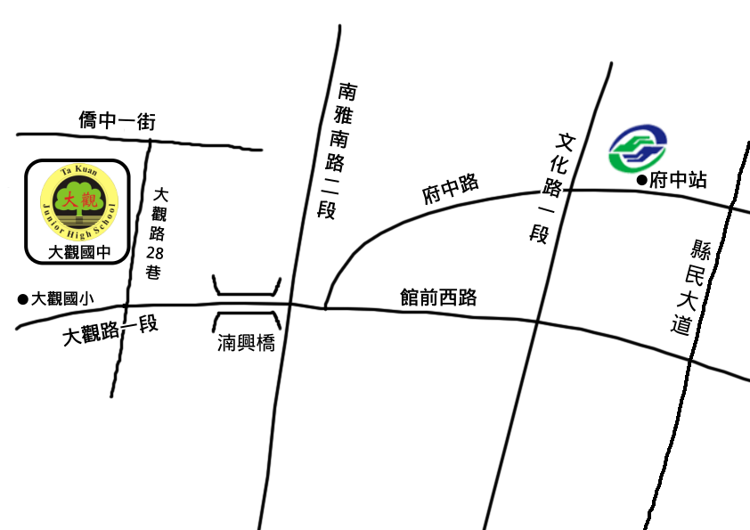
校 址：新北市板橋區僑中一街1號
電 話： (02)22725015分機842、900
交通資訊：
公車客運
- 234路公車：新北市政府→板橋公車站→亞東技術學院→大觀路28巷或僑中一街站下車。
- 264路公車：捷運新埔站→新板橋車站→僑中一街站下車。
- 701路公車：捷運新埔站→板橋公車站(捷運板橋站)→板橋區公所站(捷運府中站)→大觀國小站下車。
- 702路公車：捷運新埔站→板橋公車站(捷運板橋站)→大觀國小站下車。
- 793路公車：捷運新埔站→新板橋車站→大觀國小站下車。
- BL35路公車：捷運新埔站→致理技術學院→大觀路28巷下車(大觀國小旁巷子)。

停車資訊
學校停車位有限，路邊停車不便，請儘量搭乘公共運輸工具，不便之處敬請見諒。
新北市立三重高中交通路線圖
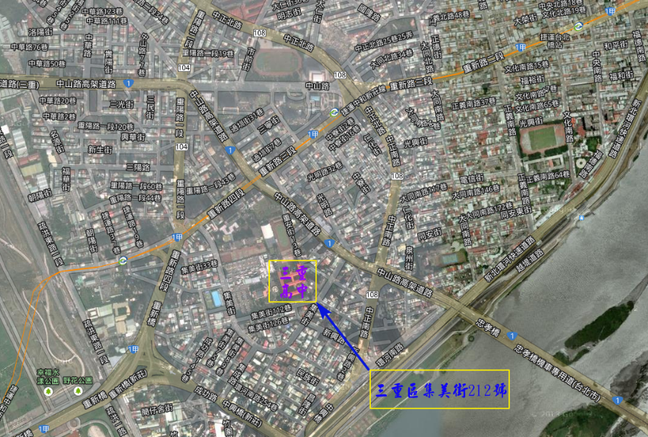
校 址：新北市三重區集美街212號
電 話: (02) 29760501分機142
交通資訊：
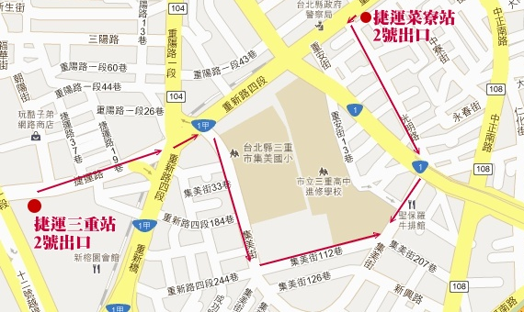
捷運
- 菜寮站2號出口往前至光明路左轉，直走到中山高架橋下，直走集美街至本校，全段路程約10~15分鐘。
- 三重站2號出口沿著捷運路至十字路口，過斑馬線再往前到集美街直走，到玫瑰公園左轉112巷到本校，全段路程約15~20分鐘。
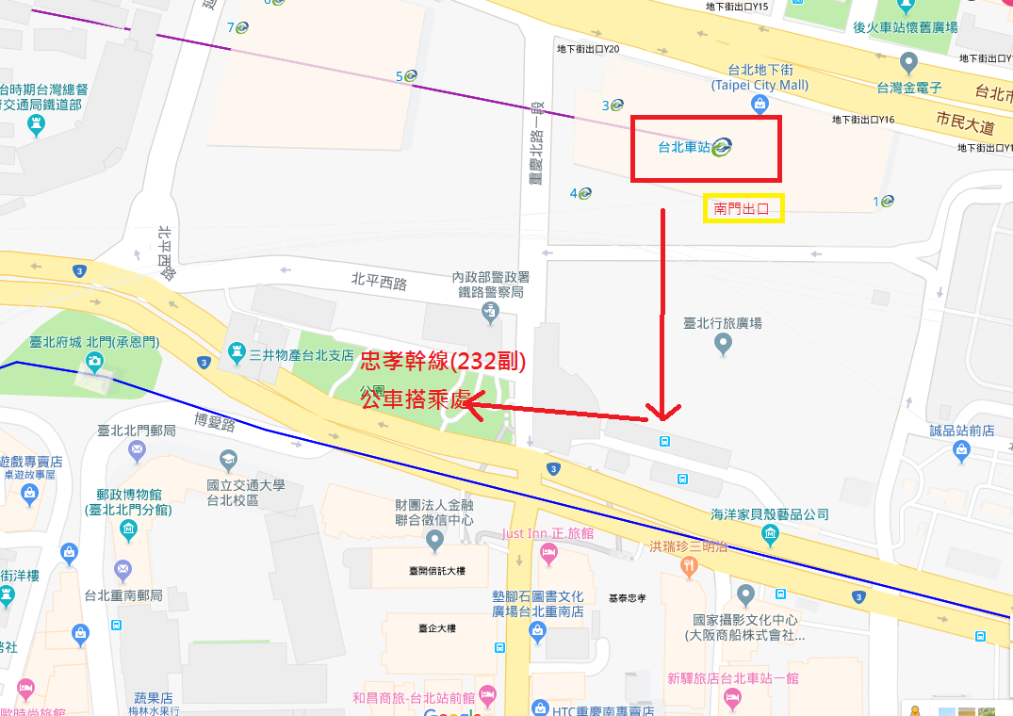
公車
- 在重新大橋站下車沿著集成路轉集美街:62、221、232、235、257、513、621、635、635(副)、637、640、659、663、835、藍2、五股到台北
- 在集美街站或中興游泳池站下車沿著集美街---62、221、659(固定班次)
- 在集美街三重中學站或重安街口(集美街上)下車:232副、622(固定班次)、662(固定班次)、926、1509(指南客運)
- 在重安街口(在中正南路上)下車沿著同安街直走---14、39、藍1
- 在三重醫院或菜寮站下車轉集美街或重安街、光明路走---111、227、292、616、636、638、639、801、803、806、公西到北門、淡海到板橋
- 在三重區公所站下車後沿著中山高架橋往忠孝橋方向直走約10~15分鐘---211、520、617、618、641
- 在三重中華路口站下車後沿著中山高架橋往忠孝橋方向直走約15~20分鐘---299、652
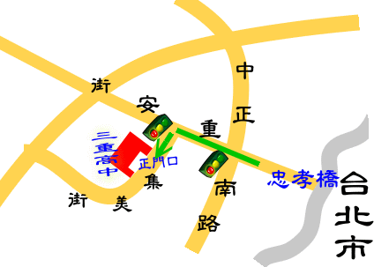
自行開車
- 由台北市經忠孝橋，過淡水河後於三重市下橋(第一個紅綠燈)，直行重安街至第二個紅綠燈左轉集美街約200公尺。
- 由國道一號於三重交流道，下交流道後直走重陽路至中山高架橋下左轉頂崁街(沿著高架橋下)直行約1公里，至集美街右轉。
- 校內無法提供停車服務，停車請前往三重玫瑰公有停車場與三重國民運動中心地下停車場(集美街55號)

